FICHA TÉCNICA  CULTURA: ABACATE (Persea americana Mill.)  COMPONENTE FITOSSANITÁRIA | 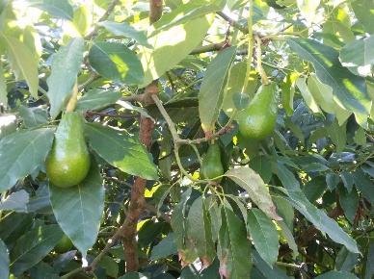 | 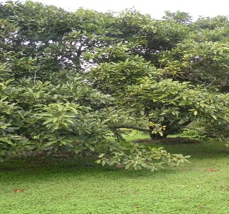

Principais Pragas

- Mosca do Mediterrâneo (Ceratitis capitata Wied.)
- Cochonilhas:
  - Cochonilha piriforme (Protopulvinaria pyriformis Cockerell)
  - Cochonilha algodão (Planococcus sp.)
  - Cochonilha pinta vermelha (Aonidiella aurantii Maskell)
  - Cochonilha branca (Aspidiotus nerii Bouché)
- Ácaros:
  - Ácaro ou aranhiço cristalino do abacateiro (Oligonychus perseae Tuttle, Baker & Abbatiello)
  - Aranhiço vermelho (Panonychus citri McGregor)
  - Aranhiço amarelo (Tetranychus urticae Kock)
- Percevejo do Abacateiro (Pseudacysta perseae Heidemann)
- Tripes do Abacate (Heliothrips haemorrhoidalis (Bouché))
- Lagarta ou Broca-do-fruto (Stenoma catenifer Walsingham)

- Mosca do Mediterrâneo (Ceratitis capitata Wied.)

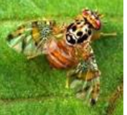 | 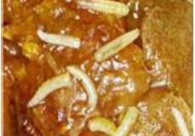
Figura 1- Adulto e larvas de mosca do Mediterrâneo (C.capitata Wied.)

- Danos: Perfuração dos frutos, apodrecimento interno
- Risco: Médio a alto (presente em todas as ilhas em diversos hospedeiros ao longo do ano)
- Pico: Verão/outono
- Controlo:
- Cultural: Colheita precoce (reduz infestação), Recolha e destruição obrigatória de frutos caídos, realizar poda em verde,
- Biotécnico: Diversos tipos de Armadilhas massivas (tipo garrafa + atrativo ou fermona): delta, decis trap, ceratrap.
- Biológico: Utilizar galináceos, adaptando a carga de aves à dimensão da parcela,
- Químico: Aplicar uma mistura de calda bordalesa, melaço e açúcar (1kg calda bordalesa açúcar + 2,5kg de melaço + 1,5kg de açúcar/100litros), pulverizando a vegetação espontânea na periferia exterior do pomar;

- Cochonilhas do abacate:

Aparecem durante todo o ano com maior incidência no período Verão/Outono, com condições favoráveis de temperatura e humidade.
As cochonilhas são insetos que causam alguns prejuízos nos frutos e folhas da anoneira e provocam danos significativos por sugarem a seiva de folhas, ramos e frutos, resultando em enfraquecimento geral, desfolhação, ressecamento de ramos e, em infestações severas, a morte da planta.
Ao mesmo tempo da sua alimentação resulta a excreção de uma substância açucarada (melada) que favorece o desenvolvimento de fumagina (fungo preto) (Capnodium elaeophilum), que se instala sobre esse melaço produzido pelas cochonilhas cobrindo ramos, folhas e frutos, reduzindo a capacidade fotossintética da planta, debilitando-a ano após ano, baixando a sua produtividade e quando se estende ao desvaloriza-o comercialmente.

- Espécies presentes no abacateiro:
  - Cochonilha piriforme (Protopulvinaria pyriformis Cockerell)
  - Cochonilha algodão (Planococcus sp.)
  - Cochonilha pinta vermelha (Aonidiella aurantii Maskell)
  - Cochonilha branca (Aspidiotus nerii Bouché)

 | 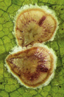 | 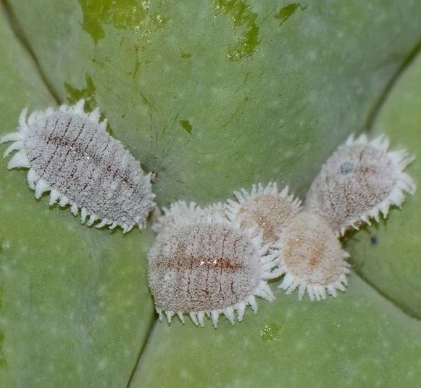 | 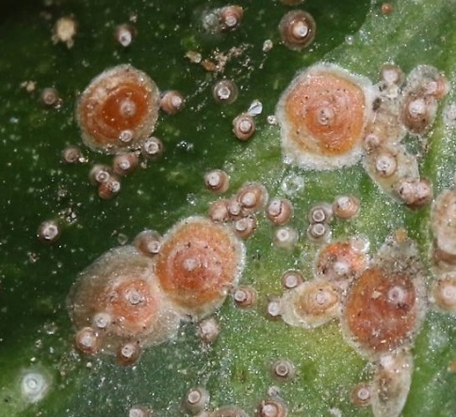 | 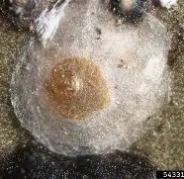
Figura 2- Adultos de cochonilhas das espécies : Protopulvinaria pyriformis; Planococcus sp ; Aonidiella aurantii ; Aspidiotus nerii. Fontes: biochemtech.eu; https://en.wikipedia.org/; invasive.org; alchetron.com

- Danos: Sucção de seiva, enfraquecimento da planta: folhas, ramos e frutos, desfolhação, ressecamento de ramos, aparecimento de fumagina
- Risco: Médio a alto (presente em Portugal)
- Pico: Aparecem durante todo o ano com maior incidência no período Verão/Outono
- Controlo:
- Cultural: poda de ramos infestados através da poda de frutificação e em verde, de modo a obter um maior arejamento na copa da árvore. Deve ser realizada, para um controlo mais efetivo, preferencialmente quando 50% dos ramos estiverem com uma rebentação de 10 a 15cm.
- Biotécnico: monitorização regular e a colocação de cones nas árvores afetadas com cochonilhas e com formigas. A colocação de um cone na árvore a um metro e meio do solo irá pedir o acesso das formigas à copa das árvores é uma maneira de quebrar esta interação.
- Biológico: Aquando da rebentação, aplicação de óleos de hortícolas, sabão potassa (aplicar água com sabão, através de jato forte, direcionado à praga que se encontra abrigada (hibernação) no tronco, pernadas e ramos), óleo de neem (azadiractina) são eficazes, devendo a aplicação ser feita no início da manhã ou final da tarde. Controlo biológico com predadores (joaninhas).
- Químico: inseticidas (abamectina) e óleos minerais (óleo de Verão) e caldas oleosas associadas às formulações de cobre (calda bordalesa) indicada para a prevenção e controlo da antracnose, ajuda a repelir esta praga. No controlo da fumagina, e uma vez que este fungo não penetra em nenhum órgão da planta e fica apenas instalado sobre o melaço, o seu tratamento pode ser feito através de lavagem sob pressão com jato de água e sabão azul ou sabão potassa. A aplicação deve ser dirigida a toda a planta onde se observe a fumagina.

- Ácaros:

Estes ácaros tetraniquídeos, quando no estado adulto, têm cerca de 0,4 mm de comprimento. Os machos são de menor comprimento que as fêmeas e têm a extremidade posterior do corpo afilada (Fig.3a). No caso do aranhiço vermelho o vermelho e no caso do aranhiço amarelo o amarelo (Fig. 3b).
No caso do ácaro do abacateiro (O. perseae) este possui uma coloração amarela-esverdeada.

  - Ácaro ou aranha cristalina do abacateiro (Oligonychus perseae Tuttle, Baker & Abbatiello)
O ácaro do abacateiro (O. perseae) (Fig. 3a) desenvolve-se na página inferior das folhas, principalmente ao longo das nervuras, junto das quais constrói uma teia protetora esbranquiçada, originando, ao alimentar-se, manchas necróticas circulares caraterísticas, inicialmente na página inferior das folhas ao longo das nervuras, protegidas por uma teia densa. Estas manchas vão estender-se gradualmente, tornando-se também evidentes na página superior. Estas lesões ou desfoliações evoluem para um bronzeamento ou aspeto queimado visível na parte superior da folha, levando à desfolha, aumentam o risco de queimaduras, redução da fotossíntese e também queda prematura dos frutos e à redução do seu tamanho, com perdas na produção.

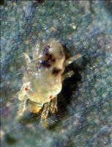 | 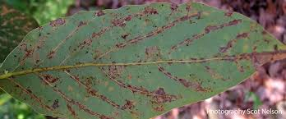 | 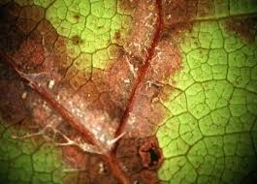
Figura 3a- Adulto do ácaro do abacateiro (O. perseae) e sintomas do seu ataque em folhas (Fonte: agrolink.com.br; iniav.pt).

  - Aranhiço vermelho (Panonychus citri McGregor)
  - Aranhiço amarelo (Tetranychus urticae Kock)

Os aranhiços vermelho e amarelo (Fig. 3b) atacam folhas, ramos e frutos, causando pequenas machas cinzentas ou prateadas nas folhas, inúmeros pontos amarelados (mosqueamento) em folhas e frutos, podendo, em ataques severos, causar a desfolha e a secados rebentos novos.
Os danos causados nas folhas inibem a fotossíntese, reduzindo o vigor da planta. Os mais intensos ocorrem em períodos de longas secas, em função do aumento da população dos ácaros.

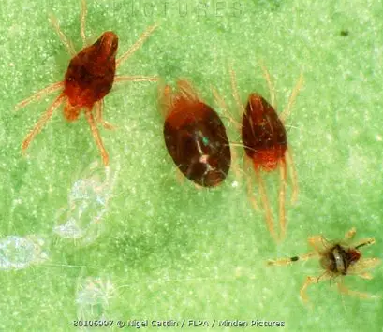 | 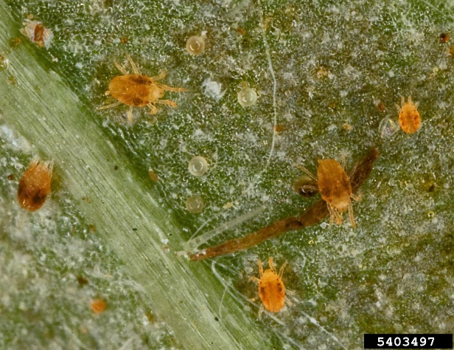
Figura 3b- Adultos dos ácaro vermelho (Panonychus citri McGregor) e do aranhiço amarelo (Tetranychus urticae Kock).

- Danos: Causam manchas necróticas circulares, inicialmente na página inferior das folhas ao longo das nervuras; bronzeamento levando à desfolha, redução da fotossíntese e queda de frutos especialmente das variedades Hass, Reed e Bacon.
- Risco: Médio a alto
- Pico: Aparecem durante todo o ano com maior incidência no período Primavera/Outono
- Controlo: Baseia-se numa abordagem de Manejo Integrado de Pragas (MIP), combinando métodos culturais, biológicos e químicos para reduzir as populações desta praga que forma teias na página inferior das folhas. Inclui a aplicação de métodos culturais, biológicos e químicos para reduzir as populações desta praga

- Luta cultural: É muito importante a remoção das folhas caídas infestadas, por serem focos de disseminação, assim como o conhecimento dos hospedeiros alternativos, tanto para o fitófago, que devem ser eliminados (infestantes e outras plantas sem qualquer interesse), como para os predadores, que devem ser fomentados. Também o incremento da diversidade de cultivares nos pomares poderá ser uma boa estratégia para limitar a praga (Ferreira, 2010).

- Luta biológica: Foram já identificados, em Portugal, alguns inimigos naturais associados à praga, nomeadamente ácaros predadores, fitoseídeos e estigmaídeos, devendo estar-se atento e aproveitar todo o seu potencial, ainda que algumas espécies possam não conseguir penetrar nas teias produzidas pelo fitófago. Até agora, foram reconhecidos como controladores naturais: Amblyseius stipulatus Athias-Henriot, que predomina, Amblyseius californicus (McGregor),Typhlodromus recki Wainstein, Agistemus collyerae Gonzalez, Agistemus longisetus Gonzalez e Agistemus terminalis (Quayle).

- Luta química: através de acaricidas, mas a sua utilização, além de dispendiosa, conduzirá ao inevitável desenvolvimento de resistências e à destruição da fauna auxiliar. Deverá por isso ser privilegiada a luta biológica e a luta cultural (Alves, 2012; Ferreira, 2025).

- Percevejo do Abacateiro (Pseudacysta perseae Heidemann)

O inseto Pseudacysta perseae Heidemann (Fig.4), vulgarmente conhecido por percevejo do abacateiro, foi identificado na Região Autónoma da Madeira em 2013.
Considerando os danos que esta praga provoca no abacateiro, pode-se afirmar que, apesar da sua recente existência na Região, é hoje a principal praga desta cultura, onde tem mais expressão entre os meses de maio e meados de novembro.
O percevejo do abacateiro desenvolve-se em três estados, nomeadamente ovo, ninfa e adulto.
Para temperaturas de 22ºC e 25ºC, a duração do ciclo de vida são cerca de 24 e 21 dias, respetivamente. Para temperaturas inferiores a 10,4ºc, é de esperar que o ciclo do inseto não se complete.
Os insetos instalam-se na página inferior das folhas do abacateiro e alimenta-se da sua seiva (Fig.4), sendo aí que fazem a postura, perto da nervura central em uma ou mais filas.
Toda a postura é coberta por dejetos da fêmea.
O número de gerações por ano é aproximadamente de onze (11), o que representa aproximadamente o aparecimento de uma geração/mês.

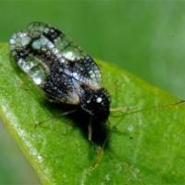 | 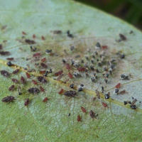 | 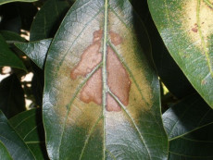
Figura 4 - Adulto de Pseudacysta perseae e sintomas de ataque nas folhas do abacateiro (Fonte: https://agrobaseapp.com; https://www.agroportal.pt)

- Danos: Provoca cloroses que evoluem para necroses, causando a queda prematura das folhas.
- O percevejo, ao instalar-se na página inferior das folhas, alimenta-se da seiva da planta, provocando lesões amareladas ou castanhas claras, que posteriormente ficam escuras (Fig.4). Pode encontrar-se várias lesões numa folha e de tamanho variável, as quais podem juntar-se cobrindo quase toda a superfície da folha (Fig.4). Quando se instala, tem um ataque sistémico, ou seja, afeta todas as folhas velhas e com numerosos indivíduos em diferentes estados. Um outro sinal da presença desta praga são pequenas manchas pretas (os dejetos dos insetos), visíveis na superfície das folhas (Fig. 4). Estas lesões diminuem significativamente a atividade fotossintética, levando à queda das folhas.
- Verifica-se a desfoliação total dos abacateiros, expondo assim os ramos e os frutos ao sol, o que provoca queimaduras solares nestes órgãos, desvalorizando comercialmente os frutos.
- A presença desta praga pode provocar perdas de cerca de 50%.

- Risco: Médio a Alto
- Pico: aparecem de maio e meados de novembro.
- Controlo: Como ainda não existem produtos fitofarmacêuticos (P.F.’s) homologados para o efeito devem ser utilizados métodos culturais, biológicos e químicos para reduzir as populações desta praga
- Biológico: inimigos naturais utilizados no controle biológico clássico. Entre eles, destacam-se alguns tripes, crisopideos, ácaros predadores e vespas. O crisopideo C. rufilabris foi o inimigo natural que apresentou melhores resultados. A aplicação de óleo de verão e do sabão de potassa é também eficaz na limitação das suas populações.
- Químico: O spinosade foi um dos inseticidas avaliados com base em estudos de impacto residual que se mostrou eficaz no combate a este organismo.

- Tripes do Abacate (Heliothrips haemorrhoidalis Bouché)

Os tripes são uma praga chave na maioria dos pomares de abacate em todo o mundo.
Os adultos são muito pequenos (0,7 mm de comprimento), com coloração amarelo-alaranjada (faixas marrons no corpo e três pontos vermelhos no topo da cabeça) e asas com pontas franjadas (Fig.5).
A sua população aumenta no final da primavera, passando da folhagem para os frutos jovens.
Dependendo da temperatura (idealmente 18-24°C), o inseto pode ter mais de seis gerações por ano.
Embora a qualidade interna do fruto não seja afetada, o inseto pode afetar gravemente a superfície exterior (casca) (Fig.5) . Essa “pele de jacaré” não é comercialmente aceitável, levando à degradação do abacate (qualidade B) e perda económica prolongada para o agricultor. Quase todos os danos ocorrem quando os frutos têm 5–15 mm de comprimento.
Com base em resultados experimentais, 3-5 tripes por folha podem causar até 38% de danos aos frutos.

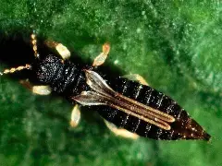 | 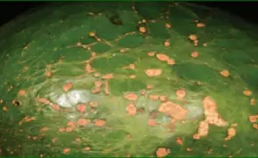 |  | 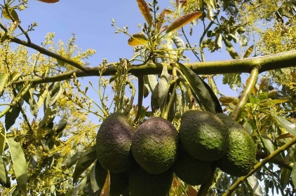
Figura 5 - Adulto de Heliothrips haemorrhoidalis (Bouché) e sintomas de ataque de tripes no fruto do abacateiro (Fontes: DGADR; https://wikifarmer.com; intagri.com)
- Danos: Causa uma sintomatologia semelhante a cicatrizes na casca.
- Risco: Raro
- Pico: Aparecem durante todo o ano com maior incidência no período Primavera
- Controlo: métodos culturais, biológicos e químicos para reduzir as populações desta praga
- Cultural: Modificar a fertilização e a poda reduz o crescimento de novas folhas tenras, atraentes para os tripes
- Biológico: Proteger os inimigos naturais do tripes do abacate, como os tripes predadores (Franklinothrips orizabensis ou F. vespiformis) que geralmente podem manter o inseto sob controle.
- Químico: A aplicação de produtos para controlar o ácaro O. perseae pode controlar tripes ao mesmo tempo.

- Lagarta ou Broca-do-fruto (Stenoma catenifer Walsingham)

O adulto é um lepidóptero (borboleta) de coloração amarelo-palha com pontuações escuras sobre as asas, e aproximadamente 15 mm de comprimento (Fig.6).
A praga na sua fase adulta realiza a postura de ovos próximo aos pedúnculos dos frutos, de forma isolada, e com maior intensidade no terço superior da copa do abacateiro.
Quando as lagartas eclodem dos ovos, realizam a perfuração da casca do fruto de onde retiram o alimento para o desenvolvimento, formando galerias na polpa, podendo até mesmo chegar a atingir a semente (Fig. 6).
O início de ataque caracteriza-se pela presença de um pequeno orifício de penetração que se expande com a evolução do dano (Fig.6).
Como resultado da alimentação das lagartas, forma-se um exsudado em torno das perfurações, sendo essa uma característica importante para a realização da identificação da praga em campo.
As lagartas são inicialmente branco-acinzentadas, têm a cabeça escura, tornando-se posteriormente roxas; atingem em seu desenvolvimento máximo cerca de 20 mm de comprimento (Fig. 6). A fase larval tem cinco instares.
Apesar de as fêmeas preferirem colocar os ovos no pedúnculo, a maioria dos orifícios de penetração concentra-se na parte inferior do abacate
Quando cessa a alimentação e os danos nos frutos já ocorreram, a lagarta sai do fruto em direção ao solo onde completa o seu ciclo de vida.
A broca-do-abacate mantém se durante várias gerações na parcela de cultura e, deste modo, ataca os frutos em todas as fases fenológicas, o que dificulta o seu combate.

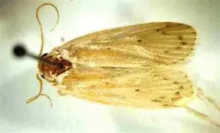 | 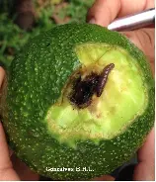
Figura 6- Adulto de lagarta ou broca do fruto (Stenoma catenifer) e sintomas do seu ataque nos frutos do abacateiro (Fonte: agrolink.com.br; semcomplicar.com.br)

- Danos: lagartas eclodem dos ovos, realizam a perfuração da casca do fruto, formando galerias na polpa, causando a queda prematura dos frutos.
- Risco: Médio a Alto
- Pico: aparecem de maio a meados de novembro.
- Controlo: métodos culturais, biológicos e químicos para reduzir as populações desta praga
- Cultural: a recolha e destruição dos frutos caídos. Isso impede que a praga complete o ciclo no solo reduzindo as populações das gerações seguintes.
- A deposição dos frutos atacados caídos em gaiolas, dentro do próprio pomar, também se tem revelado benéfico, o que além de evitar as reinfestações da praga permitirá a multiplicação de parasitóides de lagartas.
- A manutenção de faixas de ervas daninhas ou o plantio de faixas com espécies de flores perenes nos pomares também têm sido utilizados para aumentar a ocorrência e a diversidade de insetos benéficos.
- Biotécnico: a monitorização e captura em massa da praga em campo pode ser realizado por meio da implantação de armadilhas tipo Delta com feromona sexual específica.
- Biológico: utilização de parasitóides de lagartas pertencentes às famílias Ichneumonidae e Braconidae do género Trichogramma (Hymenoptera: Trichogrammatidae). Estes parasitóides realizam a postura de seus ovos no interior dos ovos da praga, e assim controlam a praga antes mesmo da lagarta começar a causar danos no fruto (https://www.todafruta.com.br).
- Aplicação de óleo de neem (azadiractina) antes de os ovos serem parasitados, demonstrou eficácia no seu controle.

Referências Bibliográficas

Ferreira, J. (2012) As bases da Agricultura Biológica - 2ª Edição revista e actualizada, 548 pp. Edibio (Editor)
Ferreira, J.; Cunha-Queda, A. C.; Magalhães, M. F. & Abraços-Duarte, G. (2025). Agricultura Biológica 2 - Manual de Proteção Fitossanitária, 242 pp. AGROBOOK (Editora).
INIAV. (2021). Manual de fruticultura subtropical. Instituto Nacional de Investigação Agrária e Veterinária.
Pinto, A. C. Q., & Silva, S. R. (2018). Cultivo de anonáceas em regiões subtropicais. Revista Brasileira de Fruticultura, 40(2), 1–12. https://doi.org/10.1590/0100-29452018402
Tous, J., & Ferguson, L. (1996). Mediterranean fruits. In Progress in new crops (pp. 416–430). ASHS Press.

